Communiqué de presse

La grue Liebherr 250 EC-B sur portique aide à rénover une église historique

⸺

Un sol difficile exige une solution spéciale de Tradler-Baumaschinen et de Liebherr

La grue 250 EC-B apporte une contribution optimale sur ce chantier grâce à sa flèche de 65 mètres et sa capacité de charge maximale de douze tonnes

Un service fiable avec des monteurs expérimentés permet de proposer un pack complet

Des travaux de rénovation dans un décor montagneux de rêve : une grue Flat-Top 250 EC-B 12 de Liebherr rend actuellement de précieux services à Bad Reichenhall (Allemagne), où l'église paroissiale St Zeno, classée monument historique et datant du 12e siècle, est en cours de rénovation. L'un des points délicats de cette intervention est le terrain difficile autour de l'église. Tradler-Baumaschinen et Liebherr ont développé une solution adaptée pour une utilisation réussie de la grue.

Bad Reichenhall (Allemagne), 31 mai 2023 - Comment et où positionner la grue à partie supérieure tournante pour que le chantier de l'église paroissiale se déroule de manière optimale ? Répondre à cette question constitue un grand défi, qui est néanmoins réalisable selon les experts de Tradler- Baumaschinen et de Liebherr. La difficulté est que le cimetière s'étend autour de l'église et que par conséquent, le sol est instable. Par ailleurs, le placement des appuis de la grue et sa structure de support se limite exclusivement aux chemins entre les tombes.

Le choix s'est porté sur une solution de portique, une structure en acier qui permet de garder un accès libre à l'espace situé en-dessous de la grue. Pour cela, une fondation en béton a d'abord été mis en place à l'aide de micropieux comprimés, et sur laquelle il a été possible d’installer le portique de 6 x 6 mètres. Les micropieux ont un diamètre de moins de 30 centimètres et peuvent être fabriqués avec une foreuse relativement petite et légère. Les fondations prennent uniquement appui sur les chemins - les tombes restent intactes. Une grue mobile a ensuite placé sur le portique une grue Flat-Top 250 EC-B avec un système de tour 21 HC et un châssis. Grâce à ce concept, la grue est stable et peut intervenir au-dessus des tombes.

Un partenariat de confiance

Pour ce projet, Tradler-Baumaschinen et Liebherr peuvent une nouvelle fois compter l’un sur l'autre. « Liebherr et la maison Tradler-Baumaschinen sont liés par un partenariat fructueux et de confiance qui dure depuis plusieurs décennies », déclare Konrad Kracher du service des ventes chez Tradler-Baumaschinen GmbH. « Tradler-Baumaschinen est un partenaire concessionnaire Liebherr expérimenté qui est situé à proximité et qui répond aux exigences de nos clients avec fiabilité et précision depuis plusieurs décennies », confirme Alexander Beck, Area Sales Manager chez Liebherr-Werk Biberach GmbH.

Tradler-Baumaschinen a loué la grue pour le chantier et est le partenaire de service compétent. Le montage s'est avéré simple, car le 250 EC-B, tout comme les autres engins de la série, présente des caractéristiques exceptionnelles en matière de montage et de transport. Par exemple, les attaches rapides LiConnect permettent de monter facilement la flèche et la contre-flèche sur la tête compacte avec la plate-forme tournante, la cabine et l'armoire électrique.

La grue 250 EC-B utilisée à Bad Reichenhall offre une hauteur sous crochet de près de 51 mètres et une flèche de 65 mètres. La grue à partie supérieure tournante peut soulever jusqu'à 2 850 kilogrammes à la pointe et dispose d'une capacité de charge maximale de douze tonnes. Des systèmes d'assistance intelligents comme Micromove aident le grutier à déposer le matériau de construction avec précision et en douceur. C'est particulièrement important lors de travaux sur une église classée monument historique, afin de prévenir d'éventuels dommages.

Le partenaire idéal pour des levages variables

Les travaux de rénovation dureront environ un an ; la grue sera probablement démontée au printemps 2024. Pendant ce temps, la grue à tour apporte son soutien dans de nombreuses tâches : dans un premier temps, elle aide par exemple à monter l'échafaudage et le toit de protection contre les intempéries. Pour la suite du chantier, la grue à partie supérieure tournante enlèvera chaque jour une partie du toit de protection contre les intempéries afin de pouvoir acheminer des matériaux à l'intérieur de la charpente. L'ancienne charpente renforcée avec une structure en acier requiert des déplacements fréquents d’éléments lourds en acier et d'autres matériaux de construction.

À propos de Tradler-Baumaschinen

En tant que partenaire fiable, la société Tradler-Baumaschinen GmbH apporte son soutien en fournissant des machines de chantier, des équipements de construction et des services. Depuis près de 40 ans, cette entreprise de taille moyenne, dirigée par son propriétaire et basée à Traunstein-Wolkersdorf (Allemagne), est un concessionnaire Liebherr prospère. Distribution, service et location : Tradler-Baumaschinen, c’est un prestataire unique qui propose une multitude de services dans le domaine du bâtiment et du génie civil. Le portefeuille de grues à tour Liebherr comprend toutes les catégories de taille qui couvre les grues à montage rapide, les grues Flat Top ou encore les grues High Top.

Au sujet du segment des grues à tour Liebherr

Avec une expérience de plus de sept décennies, Liebherr compte parmi les spécialistes reconnus des techniques de levage sur les chantiers de toutes sortes. La gamme des Tower Cranes de Liebherr rassemble un vaste programme de grues à tour haut de gamme qui sont utilisées dans le monde entier. Le programme comporte des grues à montage rapide, à pivotement supérieur, à flèche relevable, des grues spéciales ainsi que des grues mobiles de construction. En plus des produits, Liebherr Tower Cranes propose un large éventail de prestations de service qui complètent le portefeuille : Tower Crane Solutions, Tower Crane Center et Tower Crane Customer Service.

À propos du Groupe Liebherr

Le Groupe Liebherr est une entreprise technologique familiale proposant une gamme de produits très diversifiée. L'entreprise figure parmi les plus grands fabricants mondiaux d’engins de construction. Elle offre également dans de nombreux autres domaines des produits et services haut de gamme axés sur les besoins des utilisateurs. Le Groupe compte aujourd'hui plus de 140 sociétés sur tous les continents. En 2022, il a employé plus de 50 000 personnes et a enregistré un chiffre d'affaires consolidé de plus de 12,5 milliards d'euros. Liebherr a été fondé en 1949 à Kirchdorf an der Iller, dans le sud de l'Allemagne. Depuis, les employés ont pour objectif de convaincre leurs clients par des solutions exigeantes tout en contribuant au progrès technologique.

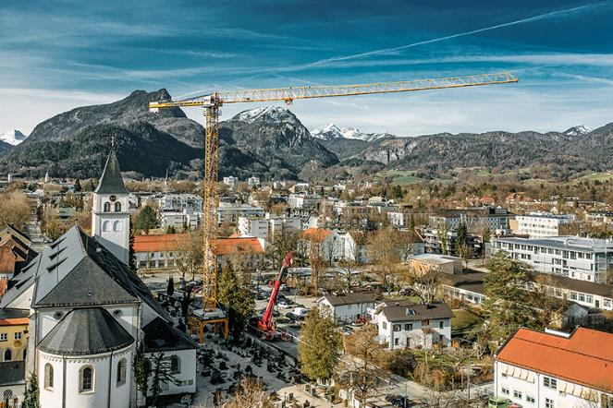Image

liebherr-250-ec-b-bad-reichenhall-2023.jpg  
La grue 250 EC-B de Liebherr est placée sur un portique de six mètres de haut afin de pouvoir intervenir au-dessus des tombes et sur un appui stable.

Contact

Daniel Haefele  
Communication globale  
Téléphone : +49 7351 / 41 - 2330  
E-mail : daniel.haefele@liebherr.com

Une publication de

Liebherr-Werk Biberach GmbH   
Biberach / Allemagne  
www.liebherr.com